ＥＳＤＧｓ通信 20201216 「ひたちなか市で話してきました」他２点 手島利夫

皆様、お世話になっております。今回は３つのお話です。

① ひたちなか市で話してきました

昨日は、立教大学の阿部治教授からご紹介いただき、ひたちなか市教育委員会主催「ＥＳＤ
環境教育研修会」に招かれ、小中学校全校のＥＳＤ担当者の方々に向けたお話をさせていただ
きました。ひたちなか海浜公園には毎年、春にネモフィラの丘、秋にコキアと（今年は）コス
モスの丘も楽しませていただき、お世話になっている市です。
会場の控室に入ると、『学校発・ＥＳＤの学び』の本が用意されていて、「記念にサインを」
といわれて、何だかどこかの大先生になったような錯覚をしてしまいそうでした。
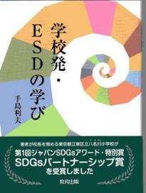
実は、この本の試し刷りを手に、母の病床にかけつけ、「読み
やすい本ができたね。」と言ってもらい笑顔で記念写真を撮っ
たのが、３年前の昨日でした。ときわ61号の車窓から紅葉を
眺めながら思い出しておりました。
市議会開催中にも関わらず、野沢教育長様も最後までご参加
くださり、私のつたない話に先生方と一緒に耳を傾けてくださ
いました。
各学校でのお取組みと、教育委員会の方針が重なることで、
大きな成果が生まれ、思考力・判断力・表現力、学びに向かう
力や人間性の育まれる教育が展開されることを期待するばか
りです。
「学校発・ＥＳＤの学び」が出版されたおかげで、様々なご
教育出版より発刊 縁が次々と広がっていることに感謝しております。

② 「ＳＤＧｓをカリキュラム・マネジメントする」

この春先に、㈱ぎょうせいから、『新教育ライブラリPremier』～特集：ＳＤＧｓで変える
これからの学び～に、「ＳＤＧｓをカリキュラム・マネジメントする」という題で原稿を書く
ように依頼されて、4月中には原稿を送っておりました。その後、６月には本に出来上がり、
１冊送っていただいておりました。
ＳＤＧｓに関する特集部分では、上智大学の田中治彦元教授を中心に、宇都宮大学の湯本浩
之教授、聖心女子大学の永田佳之教授、麻布大学の小玉敏也教授、上尾市大石中学校の松倉紗
野香教諭、横浜市日枝小学校の住田昌治校長、佐渡市新穂中学校の小黒淳一教諭、大牟田市教
育委員会、同志社女子大学の藤原孝章特任教授が書かれており、その他にも第２特集やエッセ
イや連載など、読みごたえがありました。
年末も控え、今年の取り組みを振り返っておりましたら、この原稿の紹介・発信はしていな
かったことに気づき、この本を読み直したところです。

スキャナーのソフトが不調でＰＤＦから編集したものを貼り付けました。読みづらい点は
ご容赦ください。
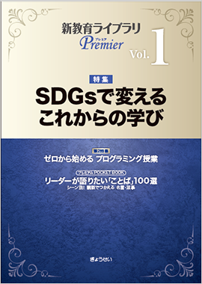 このような本でした、現在はVol ３まで出されているようです。

③ ユネスコスクール全国大会の記事が掲載されました

１２月６日にＷeb開催されたユネスコスクール全国大会の関連記事が出ました。
実は記事の中にも登場した、分科会の発表校八千代市立大和田南小学校から、校内研究会で
お話をしてくださいと頼まれ、１７日の昼頃に同校に到着し、朝、自宅の郵便受けからそのま
まカバンに入れてきた教育新聞を開くと、なんと、大和田南小学校の記事が出ていました。

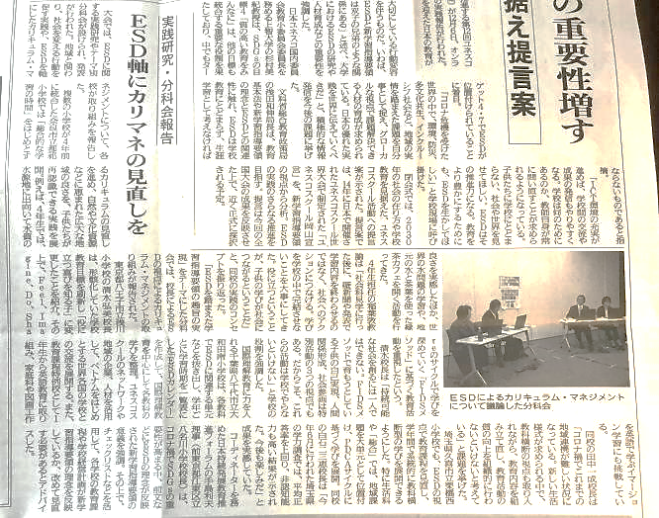
教育新聞2020年12月17日付 第8面

同校の先生方も、びっくりでした。今日の研究会は、同校の看板とも言える「国際交流」に
関するものでした。ギリシャとの交流の際に大きな話題になっていたＳＤＧｓの推進を校内
の下級生も含めて全校に広げていくには、何が大事でどんな取り組みをしようかと、付箋紙や
思考ツールを使って話し合いを進めていました。先生方の協議は広い体育館で、分科会式にし
て、身近な仲間との意見交換を踏まえたものに工夫していました。

今年は、コロナ禍の中で６回の中止がありましたが、アップされたビデオ録画等を含め７０
回の講演、研究会講師、取材受け、原稿提供等をいたしました。また、ＥＳＤＧｓ通信やウェ
ブページへの発信・掲載も５０回を数えました。本日の大和田南小学校での講話で無事締めく
くりといたしましょう。
さて皆様、大雪の便りも届いています。路面の凍結も心配ですね。あわただしい時期、一層
ご自愛ください。少し早いですが、良いお年をお迎えください。ありがとうございました。

- もし、追加の発信をうけましたら、「懲りない奴だな。」と笑ってお許しください。

「ＥＳＤ・ＳＤＧｓを推進する手島利夫の研究室」手島利夫
事務所：〒130-0025 東京都墨田区千歳１－５－１０
URL=https://www.esd-tejima.com/
☏＝ 03-3633-1639 090-9399-0891
Ｍａｉｌ＝contact@esdtejima.com

